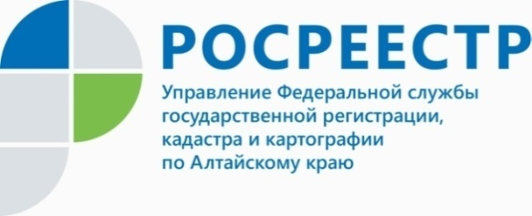
ПРЕСС-РЕЛИЗ
С заботой о ветеранах
Специалисты Кадастровой палаты Алтайского края бесплатно приезжают к ветеранам Великой Отечественной войны, чтобы принять и доставить готовые документы по государственным услугам Росреестра. За все время действия акции услуги Росреестра получили более 300 ветеранов ВОВ.
В Кадастровой палате на протяжении нескольких лет действует акция, которая позволяет ветеранам, вдовам ветеранов Великой Отечественной войны и приравненным к ним лицам не покидая место жительства получать услуги Росреестра. Услуги по государственной регистрации прав на недвижимость, кадастровому учету, предоставлению сведений из Единого государственного реестра недвижимости (ЕГРН) оказываются в кратчайшие сроки. Так, сведения из ЕГРН на бумажном носителе будут подготовлены в течение 1 рабочего дня.
«Ветераны или их представители могут оставить заявку о выездном обслуживании, а наши специалисты оперативно приедут в удобное время, предоставят консультации и примут документы. Услуга выездного приема для таких граждан оказывается на безвозмездной основе. Данная акция действует в Кадастровой палате Алтайского края уже несколько лет. За это время услуги Росреестра получили более 300 ветеранов ВОВ. В 2021 году такой услугой воспользовались более 40 ветеранов ВОВ и вдов ветеранов», - рассказывает директор Кадастровой палаты по Алтайскому краю Дмитрий Комиссаров.
«Выездное обслуживание ветеранов Великой Отечественной войны и приравненных к ним лиц является одним из проявлений заботы об особых категориях граждан, заслуживших столь высокий статус продолжительным и добросовестным трудом и воинской доблестью. Получение услуг на дому свидетельствует о том, что государственные органы и ведомства помнят о ветеранах и создают все условия для быстрого и комфортного получения ими государственных услуг», - отметила заместитель министра социальной защиты Алтайского края, начальник управления по социальной политике Юлия Ковалева.
Оформить заявку на выезд специалистов Кадастровой палаты ветераны или их представители могут по телефону 8 (3852) 55-76-47.
Для тех ветеранов, кому не требуется выезд специалиста на дом, но у кого есть вопросы по государственному учету земельных участков, домов, квартир, гаражей, дач и т.д. действуют прямые телефонные линии. Специалисты Росреестра и Кадастровой палаты отвечают на звонки ветеранов (или их представителей).
- по вопросам кадастрового учета земельных участков - 8 (3852) 29-17-17;
- по вопросам кадастрового учета объектов капитального строительства - 8 (3852) 29-17-17;
- по вопросам государственной регистрации - 8 (3852) 29-17-17;
- по вопросам получения сведений из ЕГРН - по телефону 8 (3852) 55-76-59 + короткий добавочный номер: - 7188, 7183, 7187.

Об Управлении Росреестра по Алтайскому краю
Управление Федеральной службы государственной регистрации, кадастра и картографии по Алтайскому краю (Управление Росреестра по Алтайскому краю) является территориальным органом Федеральной службы государственной регистрации, кадастра и картографии (Росреестр), осуществляющим функции по государственной регистрации прав на недвижимое имущество и сделок с ним, по оказанию государственных услуг в сфере осуществления государственного кадастрового учета недвижимого имущества, землеустройства, государственного мониторинга земель, государственной кадастровой оценке, геодезии и картографии. Выполняет функции по организации единой системы государственного кадастрового учета и государственной регистрации прав на недвижимое имущество, инфраструктуры пространственных данных РФ. Ведомство осуществляет федеральный государственный надзор в области геодезии и картографии, государственный земельный надзор, государственный надзор за деятельностью саморегулируемых организаций кадастровых инженеров, оценщиков и арбитражных управляющих. Подведомственное учреждение Управления - филиал ФГБУ «ФКП Росреестра» по Алтайскому краю. Руководитель Управления, главный регистратор Алтайского края - Юрий Викторович Калашников.
Контакты для СМИ
Пресс-служба Управления Росреестра по Алтайскому краю
Рыбальченко Елена
+7 (3852) 29 17 33
Слободянник Юлия
+7 (3852) 29 17 28
22press_rosreestr@mail.ru
www.rosreestr.ru
656002, Барнаул, ул. Советская, д. 16

